台灣養生保健學會
民國113年8月養生講座報名表
□ 會員 □非會員
姓 名 |  | 出生日期 | 年 月 日 | 性別 | □男 □女
聯絡電話 |  |  | 行 動 電 話
聯絡地址
E-mail
中區活動 | - 養生導引班：週二8/6、8/13、8/20及8/27  早上9:30-10:30  （現場上課，保留視訊） 
北區活動 | - 婦女健康導引班：週一8/5、8/12、8/19及8/26  晚上7:30-8:30（視訊課程）
北區活動 | - 中醫健康導引班：週二8/6、8/13、8/20及8/27  下午13:30-14:30（實體課程）
備註 | 養生學會的Line生活圈來了  拿起手機掃下QR code  學會的大小活動及養生資訊再也不會錯過  請掃描加入群組後回傳您的姓名喔！ |  |  |  |  | 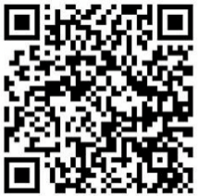
說明：請務必填寫可聯絡到之電話，以及E-mail信箱，以便我們與您聯絡講座的最新或更新消息，謝謝！

